DESAFIO PRÁTICO – AULA 4

Criando o contêiner do desafio
Comando usado: docker run -d --name desafio-aula4 -p 8081:80 nginx:alpine
O que eu fiz: Eu criei um novo contêiner chamado desafio-aula4, usando novamente a imagem nginx:alpine. A diferença foi que dessa vez usei a porta 8081 do ambiente.
Resultado: O comando retornou o ID do novo contêiner, indicando que ele foi criado.
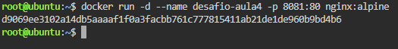

Conferindo o contêiner
Comando usado: docker ps
O que eu fiz: Depois eu conferi se o novo contêiner estava em execução.
Resultado: O desafio-aula4 apareceu na lista como “Up” e com a porta 8081 ligada à porta 80 do contêiner.
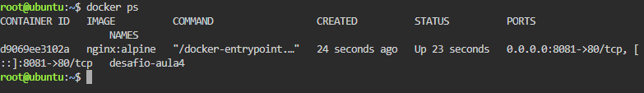

Testando a porta 8081
Comando usado: curl localhost:8081
O que eu fiz: Eu testei a nova porta usando o curl, do mesmo jeito que tinha feito com a porta 8080 antes.
Resultado: O Nginx respondeu e mostrou a página HTML padrão. Isso confirmou que o segundo contêiner também estava funcionando.
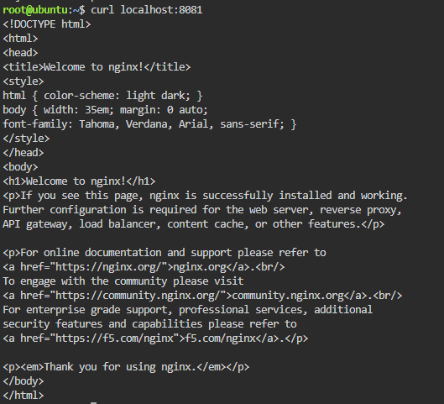

Parando o contêiner do desafio
Comando usado: docker stop desafio-aula4
O que eu fiz: Depois de testar, eu parei o contêiner do desafio.
Resultado: O terminal retornou o nome desafio-aula4, mostrando que o contêiner foi parado.
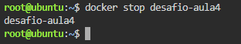

Removendo o contêiner do desafio
Comando usado: docker rm desafio-aula4
O que eu fiz: Por último, eu removi o contêiner que tinha criado para o desafio.
Resultado: O terminal retornou desafio-aula4, confirmando que a remoção foi feita.
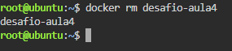

Conclusão
Com esse desafio prático, consegui repetir os principais passos da aula usando um novo contêiner e uma porta diferente. Foi uma forma de testar na prática como criar, verificar, testar, parar e remover um contêiner no Docker. Também ficou mais claro para mim como a imagem nginx:alpine é usada como base para criar o contêiner e como a porta do ambiente pode ser ligada à porta do contêiner.

